

Руководство внешнего разработчика

Handy.CMS 3.1


Версия 1.4 от 12.02.2010

Инсталляция базового пакета системы

- Полученный Вами архив, необходимо распаковать корневую директорию хоста, на уровень выше публичной директории, на который производится установка системы. Обычно публичная директория называется «www» или «public_html» (далее в контексте руководства мы будем называть ее $_PUBLIC_DIR).
- Предварительно необходимо установить права на запись в следующие директории:
  - /handy_framework/
  - /tmp/
  - $_PUBLIC_DIR/
  - $_PUBLIC_DIR/file/
  - $_PUBLIC_DIR/templates/
  - $_PUBLIC_DIR/templates_c/
  - $_PUBLIC_DIR/admin/templates/
  - $_PUBLIC_DIR/admin/templates_c/
- Далее, необходимо запросить из веб – браузера, главную страницу Вашего хоста. В случае если все копировано верно, то браузер произведет редирект на страницу /install/, где Вы увидите главную страницу инсталлятора системы.
- Следуя указаниям инсталлятора, Вам необходимо дойти до последнего шага, где Вам будет предложено ввести лицензионный номер системы.
- Установка завершена. Логин на backoffice по-умолчанию: root, пароль: 12345.

Примечание: на данный момент локальная версия работает для хоста localhost с IP адресом 127.0.0.1

2. Описание компонентов,

Входящих в состав стандартной поставки

Компоненты, описанные в данном руководстве, представляют собой стандартные библиотеки входящие в состав базовой комплектации фреймворка Handy.CMS 3.1 (далее фреймворк).

Некоторые из них могут Вам не понадобиться, но, тем не менее, многие из них существенно облегчают процесс разработки, а также предоставляют разработчику абстрактный слой взаимодействия с системой.

Описанные ниже компоненты Вы можете найти в корневой директории фреймворка (/handy_framework/lib и /handy_framework/kernel).

Зачем было сделано разделение на lib и kernel?
Такое разделение было сделано для того, чтобы легко отличать одиночные классы (standalone), от классов которые для своего функционирования используют какие-то внешние компоненты и средства.

Для примера сравните:
- crypt – класс, содержащий всего два метода
и
- smartyengine – класс, являющийся всего лишь оболочкой над лежащим в его директории шаблонизатором Smarty, содержащим в свою очередь множественные дополнительные компоненты.

Примечание В будущем, старайтесь соблюдать правило деления классов, дабы упростить поиск и работу с Вашими классами другим разработчикам.

2. 1. Работа с главным конфигурационным файлом системы
config (handy_framework/kernel/config)

Данный класс представляет собой ядро системы, которое в том числе обладает объектно-ориентированным интерфейсом для работы с главным конфигурационным файлом системы (config.ini).

При создании экземпляра данного класса, он считывает главный конфигурационный файл системы (www/config.ini), разбирает его посредством встроенной в PHP функции parse_ini_file, и предоставляет доступ к его секциям, ключам и значениям через свои свойства. Данный класс активно используется практически всеми компонентами фреймворка.

Пример:

Файл config.ini содержит следующую информацию:

[database]
db_host=localhost
db_username=user
db_password=password
db_database=my_database
db_driver=mysql
db_encoding=utf8
sql_debug = off
[install_demo_data]
[core]
gzip_compress_level = 5
tmp_dir = /home/base1/domains/www.obsudim.s/tmp
core_dir = /home/base1/domains/www.obsudim.s/handy_framework
[frontend]
error_report_level=6143
smarty_debug = On
[admin]
error_report_level=0
cookie_prefix=handycms_cookie_

Код при этом может выглядеть так:

<?php
// Подключаем ядро
include ( '../handy_framework/core.class.php' );
$config = handyCore::loadExtension ( 'kernel.config' );
$db_host = $config -> database [ 'db_host' ];
$cookie_prefix = $config -> admin [ 'cookie_prefix' ];
?>

Или так:

<?php
// Подключаем ядро
include ( '../handy_framework/core.class.php' );
echo handyCore::loadExtension ( 'kernel.config' ) -> database [ 'db_database' ];
?>

Примечание Удобство использования подобного конфигурационного файла очевидно – Вы можете с легкостью добавить в нее свою переменную, которая сразу после добавления будет доступна к использованию.

2. 2. Шифрование данных
crypt (handy_framework/kernel/crypt)

Данный класс представляет разработчику библиотеку для ассиметричного шифрования данных. Класс содержит всего два метода:
- dataEncrypt ( $data, $key ) - шифрует строку $data с ключом $key
- dataDecrypt ( $data, $key ) - расшифровывает строку $data

2. 3. Архиватор
archiver (handy_framework/lib/archiver)

Представляет собой объектно-ориентированный интерфейс к Open Source архиватору PCLZip (http://www.phpconcept.net). Содержит два метода:
- compress ( $files, $to ) - сжимает список файлов представленный массивом $files в архив имя которого передано методу в параметре $to.
- extract ( $from, $to ) - распаковывает архив имя которого передано методу в параметре $from - в директорию назначения $to.

2. 4. Шаблонизатор Smarty
smartyengine (handy_framework/lib/smartyengine)

Представляет собой объектно-ориентированный интерфейс к Open Source шаблонизатору Smarty (http://www.smarty.net/). Данный класс не имеет своих методов, потому как, по сути, является лишь оболочкой для работы с оригинальным Smarty.class.php.

Пример использования:
<?php
// Подключаем ядро
include ( '../handy_framework/core.class.php' );

// Получаем экземпляр класса smartyengine
$smarty = handyCore::loadExtension ( 'lib.smartyengine' );

// Устанавливаем директорию с шаблонами
$smarty -> template_dir = rtrim ( $_SERVER [ 'DOCUMENT_ROOT' ], '/' ) . '/templates/';

// Выводим шаблон
echo $smarty -> fetch ( 'main.tpl' )
?>

2. 5. Работа с базой данных
database (handy_framework/lib/database)

Представляет собой объектно-ориентированный интерфейс для работы с базами данных, поддерживает написание и подключение внешних драйверов, для реализации новых возможностей или поддержки других типов баз данных.

Внимание! Работа этого компонента зависит от наличия в системе компонента config, так как настройки для соединения с базой данных, а также тип используемого для работы драйвера указываются в конфигурационном файле системы (config.ini), в секции [database].

Рассмотрим подробнее эту секцию (приведен фрагмент файла www/config.ini):

[database]
db_host = localhost ; Имя хоста на котором находится сервер базы данных
db_username = user ; Имя пользователя для соединения с базой данных
db_password = password ; Пароль для соединения с базой данных
db_database = my_database ; Имя базы данных
db_driver = mysql ; Имя драйвера для работы
db_encoding=utf8 ; Кодировка соединения
sql_debug= off ; Режим отладки (off/on)

Вышеописанные ключи в излишнем описании не нуждаются, однако хотелось бы сделать несколько пояснений относительно режима, включаемого установкой в on ключа debug.

В этом режиме каждый посланный в базу данных запрос - будет продублирован в браузер, а также будет повторно выполнен с подстановкой EXPLAIN и выводом результатов.

Внимание!
Будьте внимательны, не пользуйтесь эту директиву, в случае, если вам критичны выводимые данные, к примеру, если отдан заголовок header: content/type=text/xml, тогда такая отладочная информация - вызовет ошибку парсинга.

Стоит также заменить, что опция работает только в публичной части системы, так как при построении backoffice используется XML.

Данный класс содержит следующие методы:
- sqlParse ( $query [, $placeholder_arr ] ) - выполняет запрос переданный в переменной $query .
- getAffectedRows ( ) - возвращает количество затронутых прошлой операцией строк таблицы (для более подробной информации обратитесь к mySQL - документации).

2.5.1. Автоматизация проверки входных данных

В случае если в метод передан второй параметр, содержащий массив значений, то эти значения будут подставлены в запрос вместо соответствующих им знаков "?".

Пример:
sqlParse (“SELECT * FROM table WHERE name=? && name2=?”, $name, $name2)

В данном случае метод системы самостоятельно проверит входящие данные на наличие в них кавычек и модернизирует их таким образом, чтобы SQL-запрос был выполнен успешно.

Внимание!
Мы настоятельно рекомендуем использовать параметр $placeholder_arr. Однако, использование данного метода не освобождает Вас от самостоятельной проверки типа переменной (int, string), при получении данных извне, в том числе из $_POST, $_GET и других глобальных массивов.

Пример:
<?php
// Подключаем ядро
include ( '../handy_framework/core.class.php' );
$database = handyCore::loadExtension ( 'lib.database' );

// Простой запрос в таблицу my_table без использования ф-ции проверки входящих данных
$result1 = $database -> sqlParse ( 'SELECT * FROM nodes' );

// Пример выполнения запроса с использованием ф-ции проверки входящих данных
$result2 = $database -> sqlParse ( '
SELECT *
FROM nodes
WHERE owner_id = "?" AND node_ancestor_id = "?"
',
'1',
'0'
);
echo "<pre>";
print_r($result1);
print_r($result2);
?>

2.5.2. Упрощение форматирования дат

Компонент database, помимо всего прочего, обладает функционалом, который позволяет производить форматирование значений полей типа DATE / DATETIME в результатах запросов к таблицам базы данных.

Для того, чтобы Вы могли воспользоваться данной функцией компонента, необходимо существование таблицы preferences и preferences_dates_format (назначение данных таблиц смотрите в описание компонента systempreferences настоящего руководства).
Стоит также отметить, что реализация данной функции осуществляется непосредственно в драйвере. В стандартную поставку системы включен драйвер mysql.

Итак, как же это работает:

- При инициализации, драйвер считывает идентификатор активного формата даты из таблицы preferences и джойнит результат с таблицей preferences_dates_format, для получения дополнительной информации о выбранном формате дат.
- После получения драйвером результата выполнения запроса, в процессе прохода по нему (для формирования ассоциативного массива, впоследствии отдаваемого в качестве ответа компоненту database), драйвер получает тип очередного обрабатываемого поля и если типом поля является DATE или DATETIME, то на значение применяется форматирующая строка, проинициализированная при запуске драйвера.

2. 6. Замена и видоизменение HTML - кода
replaceprocessor (handy_framework/lib/replaceprocessor)

Библиотека replaceprocessor представляет собой высокопроизводительную библиотеку для поточной замены элементов в HTML - коде.

Содержит единственный публичный метод:
processDocument ( $document, $filename = 'rules.xml', $params = array ( ) ), где:
- $document - это исходный HTML, над которым будет выполнено преобразование,
- $filename - имя файла содержащего правила преобразования,
- $params – массив параметров, которые будут доступны для использования в преобразователе.

Данная библиотека позволяет производить замену и видоизменение включений, определенных и преобразуемых в соответствие с правилами, определенными в файле правил.

Библиотека replaceprocessor повсеместно используется в административной части системы для преобразования обычных HTML-тегов в их AJAX эквиваленты, для их последующего использования непосредственно в пользовательском интерфейсе.
Кроме того, replaceprocessor используется для создания кода макросов, которые созданы для упрощения работы с шаблонами сайта HTML-кодеров.

Внимание!
Парсер, положенный в основу этого компонента , очень чувствителен к валидности HTML кода. Поэтому, ни в коем случае, не допускайте обработку кода с незакрытыми тегами, так как это может привести к зацикливанию цикла разбора исходного документа, что приведет к переходу потока в бесконечный цикл.

Пример:

Содержимое файла source.html

<html>
<head>
<title>TITLE</title>
</head>
<body>
<my_namespace:example rollover_background="red#blue">
SAMPLE_СONTENT
</my_namespace:example>
</body>
</html>

Содержимое файла my_rules.xml

<rules>
<rule>
<!-- Указываем пространство имен -->
<namespace>my_namespace</namespace>
<!-- Указываем имя тэга -->
<tag>example</tag>
<!-- Код преобразователя -->
<handler>
<![CDATA[
// Убираем namespace declaration
$namespace = '';
// Изменяем имя тэга с example на div
$tag = 'div';
// Разбираем атрибут rollover_background
if ( isset ( $attrs [ 'rollover_background' ] ) ) {
if ( ( $rollover_background = explode ( '#', $attrs [ 'rollover_background' ] ) )
and ( sizeof ( $rollover_background ) == 2 ) ) {
$attrs [ 'onmouseover' ] = "this.style.border = '1px solid " . $rollover_background [ 0 ] . "';";
$attrs [ 'onmouseout' ] = "this.style.border = '1px solid " . $rollover_background [ 1 ] . "';";
}
// Удаляем rollover_background attribute declaration
unset ( $attrs [ 'rollover_background' ] );
}

// Обрамляем содержимое в тэги <b>...</b>
$body = '<b>' . $body . '</b>';

// Используем в качестве backgroundColor и color - значения переданные извне
$attrs [ 'style' ] = 'background-color: ' . $params [ 'bgcolor' ] . '; color: ' . $params [ 'fontcolor' ] . ';';
]]>
</handler>
</rule>
</rules>

PHP код обработчика
Внимание! Ниже представлен абстрактный код, необходимый для понимания общего принципа функционирования. Реальный запуск подобного кода приведет к ошибки, в связи с подключением ядра не из Handy.CMS (публичной или административной части).

<?php

// Подключаем ядро
include ( '../handy_framework/core.class.php' );

// Загружаем исходный файл
$data = file_get_contents ( 'source.html' );

// Получаем экземпляр класса replaceprocessor
$replaceprocessor = handyCore::loadExtension ( 'lib.replaceprocessor' );

// Выполняем преобразование
$data = $replaceprocessor -> processDocument ( $data, 'my_rules.xml', array ( 'bgcolor' => '#000000', 'fontcolor => '#FFFFFF' ) );
echo $data;
?>

Результат, конечного вывода, после обработки

<html>
<head>
<title>TITLE</title>
</head>
<body>
<div
onmouseover="this.style.border='1px solid red';"
onmouseout="this.style.border='1px solid blue';"
style="background-color: #000000; color: #FFFFFF;"><b>SAMPLE CONTENT</b>
</div>
</body>
</html>

Описание формата файла правил

Файл представляет собой XML–код без секции описывающей тип документа (<?xml … ?>)

<rules>
<rule>
<namespace>Пространство имен для поиска заменяемых тэгов</namespace>
<tag>Имя заменемого тэга</tag>
<handler>
<![CDATA[ Код преобразователя... ]]>
</handler>
</rule>
<rule>
<tag>Имя заменемого тэга</tag>
<handler>
<![CDATA[ Код преобразователя... ]]>
</handler>
</rule>
<rule>
<namespace>Пространство имен для поиска заменяемых тэгов</namespace>
<handler>
<![CDATA[ Код преобразователя... ]]>
</handler>
</rule>
<rule>
...
</rule>
</rules>

Где,
- namespace и tag - пространство имен и имя заменяемого тэга соответственно.

Внимание! Для того, чтобы правило обрабатывалось необходимо определить хотя бы один из этих элементов. В противном случае, правило обрабатываться не будет.

Внимание! Правила обрабатываются в порядке их следования в файле правил, поэтому будьте внимательны при проектировании механизмов сложных многоступенчатых преобразований, а также при изменении порядка следования элементов в файле правил.

- handler - код обработчика правила.

Внимание! Данный элемент является обязательным, без него правило работать не будет. Код, описанный внутри элемента заключается в элемент <![CDATA[ ... ]]>

Переменные доступные в контексте преобразователя:
- $namespace - пространство имен обрабатываемого элемента
- $tag - имя тега обрабатываемого элемента
- $attrs - ассоциативный массив, содержащий атрибуты обрабатываемого элемента
- $body - внутреннее содержимое обрабатываемого элемента
- $params - ссылка на массив, переданный в функцию processDocument, в качестве третьего параметра

Реальные примеры файлов правил работающих в качестве генераторов макросов и преобразователей кода для построения AJAX-based интерфейса доступны для рассмотрения и находятся в handy_framework/lib/replaceprocessor/*.xml

Внимание! В случае внесения изменений в исходные правила, их корректная работа не гарантируется.

2.7 Макросы

Краткое описание макросов, описанных в файлах правил, входящих в стандартную комплектацию компонента replaceprocessor.
Макросы обрабатываются до передачи документа непосредственно в шаблонизатор, что позволяет избежать конфликтов наименования переменных в различных шаблонизаторах. Несмотря на то, что в стандартную поставку включен только шаблонизатор Smarty, система предусматривает возможность последующего добавления и использования сторонних шаблонизаторов.

2.7.1. Макросы публичной части системы

Файл /handy_framework/lib/replaceprocessor/macros.xml (набор макросов для использования в шаблонах вывода на сайте):

- currentyear
Tag: currentyear
Namespace: не определен
Описание: Служит для вывода текущего года в формате Y (пример вывода: 2008)
Пример: <currentyear />

- usermenu
Tag: usermenu
Namespace: не определен
Описание: Данный макрос служит для работы в связке с компонентом usermenus. Более подробное описание компонента смотрите в главе, посвященной стандартным модулям, входящим в систему.

Пример:
<usermenu use="3">
<table>
<tr>#
<td class="user_menu" nowrap>$title</td>#
<td nowrap><a href="$link" class="user_menu">$title</a></td>#
<td width="30" nowrap></td>#
</tr>
</table>
</usermenu>

- navigator
Tag: navigator
Namespace: не определен
Описание: Служит для вывода навигатора - «хлебных крошек», служащих для упрощения навигации между текущим уровнем и корнем сайта.
Пример:
<navigator>
<td class="navigator" nowrap>$title</td>#
<td class="navigator" nowrap><a href="$link" class=navigator>$title</a></td>#
<td><img src="/images/nav_arrow.gif" /></td>
</navigator>

- langbar
Tag: langbar
Namespace: не определен
Описание: Служит для вывода панели - переключателя между языковыми версиями сайта.

Пример:
<langbar>
<table width="100%»>
<tr>
<td width="100%"></td>#
<td nowrap>$title</td>#
<td nowrap><a href="$link" style="text-decoration: underline;">$title</a></td>#
<td nowrap>&nbsp;|&nbsp;</td>#
<td width="13" nowrap></td>
</tr>
</table>
</langbar>

2.7.2. Макросы административной части системы

Файл /handy_framework/lib/replaceprocessor/rules.xml содержит набор макросов для построения административного интерфейса системы.

- htmleditor
Tag: htmleditor
Namespace: не определен
Описание: Служит для вывода HTML - редактора, по-умолчанию определяемого в таблице preferences (подробнее читайте в описании компонента systempreferences).

На входе макрос может принимать атрибуты
- width – ширина окна редактора
- editor_id - значение поля html_editor_sysname таблицы preferences_html_editors базы данных
- height – высота окна редактора
- version – выводит определенную версию редактора (по-умолчанию или конкретного, если указан editor_id)
- folder – название папки, состоящее из символов латинского алфавита, цифр, знаков подчеркивания и дефиса, куда будут загружаться файлы (обычно идентично системному имени модуля)

Если при вызове макроса будет передан атрибут editor_id, то вместо редактора, используемого по-умолчанию (в соответствии с настройками системы), будет выведен редактор, определяемый таблицей preferences_html_editors, где значение поля html_editor_sysname будет соответствовать переданному значению атрибута editor_id.
В случае если не указан атрибут folder, файлы загружаются в корневую директорию пользователя ($_PUBLIC_DIR/$UID/), где $UID – id пользователя.

Пример:
<-- Выводим редактор, опреденный в системе как редактор по-умолчанию -->
<htmleditor width="100%" height="400px">TEXT</htmleditor>

<-- Выводим редактор, опреденный нами в атрибуте editor_id -->
<htmleditor editor_id="innova " width="100%" height="400px">TEXT</htmleditor>

<-- Выводим версию lite редактора, опреденного нами в атрибуте editor_id -->
<htmleditor editor_id="innova_lite" version=”lite” width="100%" height="400px">TEXT</htmleditor>

<-- Выводим версию редактор, указывая папку, куда будут загружаться файлы редактора -->
<htmleditor editor_id="innova_lite" folder=”news” width="100%" height="400px">TEXT</htmleditor>

- form
Tag: form
Namespace: active
Описание: Служит для выполнения преобразования форм, находящихся в коде шаблонов административной части системы, для их работы в AJAX - интерефейсе.

- active
Tag: не определен
Namespace: active
Описание: Служит основой построения AJAX - интерфейса, так как содержит основные правила преобразования всех без исключения HTML тегов.
В качестве имени тэга может быть импользован любой допустимый HTML – тег (A, DIV, SPAN, P и т. д.).
Более подробную информацию о правилах и примерах их применения Вы можете найти в разделе настоящего руководства, описывающем процесс создания модуля.

2. 8. Система разграничения прав доступа
right_access_manager (handy_framework/kernel/right_access_manager)

Компонент right_access_manager представляет собой универсальную систему разграничения прав на доступ к объектам, а также внутренним свойствам самих объектов, в административном интерфейсе системы управления сайтом.

Списки групп разграничения прав, учетных записей администраторов, принадлежащих данным группам, администрируются при помощи модуля administrators.

Компонент right_access_manager для выполнения возложенных на него функций пользуется следующими таблицами:
- arm_administrators,
- arm_administrators_groups_rels,
- arm_administrators_rels,
- arm_groups, arm_groups_rights.

Здесь, с помощью этих таблиц реализуется система задания прав доступа для групп, в которые в свою очередь входят администраторы, наделяемые в результате суммой прав всех групп, к которым они принадлежат.

Пример:

Группа1 (Право1, Право2)
Группа2 (Право2, Право3)

- Администратор1 - принадлежит группе "Группа1" и "Группа2", соответственно имеет права "Право1", "Право2", "Право3".
- Администратор2 - принадлежит группе "Группа2" и имеет права "Право2", "Право3"

Под объектами разделения прав понимаются записи, в контексте принадлежности к каждому из модулей из таблицы extensions, в таблице extensions_events.

Подводя итог, компонент right_access_manager, по средству событийной системы, имеет возможность запрещать доступ лишь к отдельным компонентам (low - level).
Осуществление разделения прав по средству событийной системы, в контексте самого модуля, осуществляется сам модуль, а right_access_manager предоставляет ему для этого интерфейс, передавая модулю список разрешенных и запрещенных к использованию свойств (более подробно смотрите "Руководство по разработке модулей").

Пример:
<?php
class test extends extension() {
…
public function onCreate ( ) {
// Получаем экземпляр класса разделения прав
$this -> right_access_manager = handyCore::loadExtension ( 'kernel.right_access_manager' );
// Получаем массив доступных прав
$this -> rights = $this -> right_access_manager -> getGroupRights ( );
echo '<PRE>';
print_r ( $this -> rights );
echo '</PRE>';
…
}
…
}
?>

В результате мы получим примерно следующий массив:
Array (
[ 'events' ] => Array (
'do_first_action' => true
'do_second_action' => true
)
)

Который может быть использован в модуле примерно следующим образом:

<?php
// Проверяем возможность выполнения операции
if ( ( isset ( $this -> rights [ 'events' ] ) ) and ( isset ( $this -> rights [ 'events' ] [ 'do_first_action' ] ) ) ) {
// Делаем что - то
}
?>
Для разграничения прав на более высоком уровне в right_access_manager используется наследственная система разграничения доступа, позволяющая определить уровень доступа к каждому объекту.

Методы наследственной системы разграничения доступа:
checkData ( $object_array, $object_id_field_name, $object_table_name) | $object_array – массив, объектов, каждый из которых в обязательном порядке содержит поле owner_id  $object_id_field_name – название поля таблицы базы данных, содержащего уникальный ID объекта.  $object_table_name – название таблицы базы данных, содержащей объекты.
getObjectRights ($object_id, $object_table_name, $object_id_field_name [ , $object_parent_id, $object_parent_table ]); | $object_id - ID объекта. Может быть пустым, в случае добавления объекта.  $object_table_name – название таблицы базы данных, содержащей объекты.  $object_id_field_name – название поля таблицы базы данных, содержащего уникальный ID объекта.  $object_parent_id - ID родительского объекта. Не указывается, в случае, если объект не имеет родителя.  $object_parent_table - название таблицы базы данных, содержащей объекты. Не указывается, в случае, если объект не имеет родителя.
setObjectRights ($object_id, $rights, $object_table_name [, $obiect_id_field_name, $child_id_field_name, $child_table_name, $parent_table_name, $parent_table_id], $child_parent_key); | $object_id - ID объекта.  $rights – права на объект, всегда содержаться в  $_POST['handy_object']  $object_table_name – название таблицы базы данных, содержащей объекты.  $object_id_field_name – название поля таблицы базы данных, содержащего уникальный ID объекта.  $child_table_name – название таблицы базы данных, содержащей дочерние объекты.  $child_id_field_name – название поля таблицы базы данных, содержащего уникальный ID дочерних объектов.  $child_parent_key – идентификатор поля в таблице БД ребенка, содержащий ID родительского объекта. Его можно не указывать, если он совпадает с $object_id_field_name.  $parent_table_name – название таблицы родителя.  $parent_table_id – название поля таблицы базы данных, содержащего уникальный ID родительского объекта.
rmObjectRights ($object_id, $object_table_name) | $object_id - ID объекта.  $object_table_name – название таблицы базы данных, содержащей объекты.

3. API для разработки модулей

3. 1. Методы, используемые в классе, описывающем публичную часть модуля

onCreate - Данный метод вызывается при попытке создания экземпляра класса модуля.

onDestroy - Данный метод вызывается при очистке хранилища экземпляров классов в ядре системы. Процедура инициируется в файле /$_PUCLIC_DIR/index.php и служит для получения возможности связи каких-либо данных из модуля с переменными шаблонизатора Smarty, для создания эффекта глобальности этих переменных.

onLink ( $node_id, &$install_data ) - Данный метод вызывается при попытке прикрепления блока к странице сайта. В качестве параметров принимает идентификатор страницы (значение поля node_id таблицы nodes), а также сформированный массив параметров вызова модуля, которому принадлежит прикрепляемый блок, соответственно. Метод используется для произведения модулем каких-либо действий в связи с подключением принадлежащего ему блока к странице.

onCheckView ( $view_sysname ) – Метод, необходимый для предотвращения использования какого-либо вида модуля, при прикреплении его к странице, в диалоге информационного наполнения (вкладка «Наполнение» диалога редактирования страницы). На входе в качестве единственного параметра принимает системное имя вида. Метод используется в основном для предотвращения попыток прикрепления модуля в случае, если его содержимое (элементы) отсутствуют.
Например, в модуле «группы новостей» необходимо обеспечить предотвращение появления вида «отдельная новость», в случае, если в модуле нет ни одной новости.

onUnlink ( $node_id, $uninstall_data ) - Данный метод вызывается при отцеплении блока принадлежащего модулю от страницы в диалоге информационного наполнения (вкладка «Наполнение» диалога редактирования страницы). На входе принимает параметры полностью аналогичные параметрам вызова метода onLink (см. описание выше).

onGetInfo ( $param_str ) – Функция используемая для получения информации о прикрепленном к странице блоке, вызываемая в момент открытия диалога со списком блоков информационного наполнения страницы в модуле sitemanager (закладка «Наполнение»), для каждого из модулей блоки которого там находятся. В качестве единственного параметра получает массив параметров с которыми блок был прикреплен к странице. В качестве результата данная функция должна вернуть массив, соответствующий следующей структуре:

Array (
'editlink' => '…',
'comment' => '…'
)

где,
- editlink – ссылка на редактирование элемента дает возможность перейти к редактированию элемента прямо из списка блоков информационного наполнения страницы (в случае если задана),
- comment – комментарий (описание) блока выводимое в диалоге со списком блоков информационного наполнения страницы.
- rights – массив с правами доступа на прикрепляемый объект.
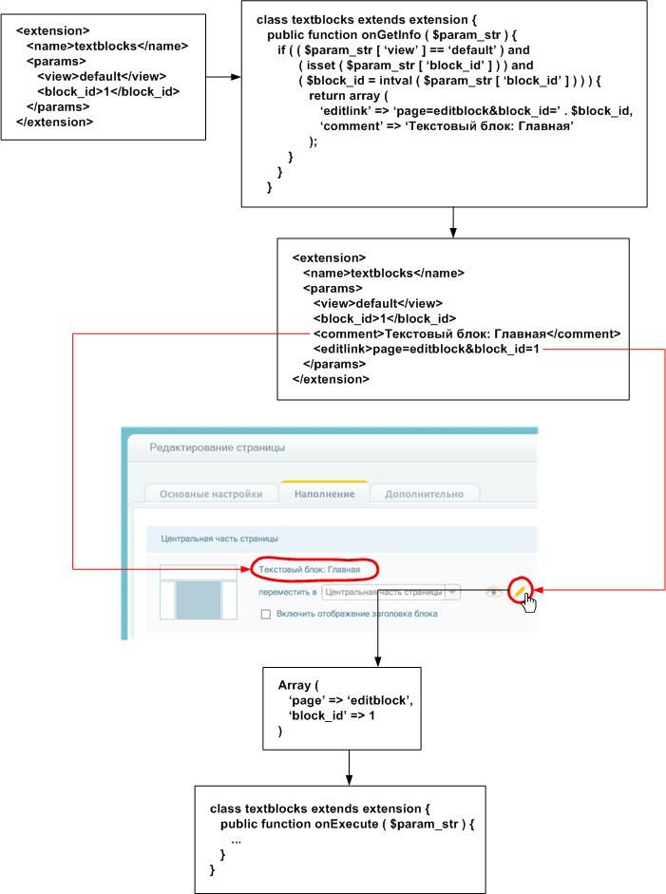

validate ( $param_str, $navigator ) - Данный метод осуществляет проверку параметров, переданных из адресной строки. На входе получает, в качестве параметров, массив параметров вызова блока и массив навигатора, который может быть изменен в данном методе.

onEnum - Данный метод вызывается при необходимости перечисления внутренних узлов модуля.

onExecute ( $para_str, $post_data, $post_files ) - Главный метод модуля, вызывается при первом, а также всех последующих запусках модуля.
- $param_str - содержит массив параметров запуска модуля. Результатом возвращаемый данной функцией должен быть ассоциативный массив одним из ключей которого должен являться ключ template указывающий на шаблон вывода, используемый для преобразования остальных данных и их вывода посредством шаблонизатора.
- $post_data – содержит результат из $_POST
- $post_files – содержит результат из $_FILES

Пример:

<?php
…
public function onExecute ( $param_str ) {
if ( isset ( $param_str [ 'view' ] ) ) {
if ( $param_str [ 'view' ] == 'item' ) {
$data = array ( 0 => 'a', 1 => 'b', 3 => 'c' );
return array ( 'data' => $data, 'template' => 'my_template.tpl' );
} elseif ( … ) {
…
}
}
}
…
?>

Код шаблона /$_PUBLIC_DIR/templates/_my_template.tpl:

<table>
{section name=I loop=$data}
<tr>
<td>{$data[i]}</td>
</tr>
{/section}
</table>

Внимание! Обратите внимание на дополнительный символ подчеркивания, появившийся перед названием шаблона в общем пути до шаблона (это правило действует для публичной части сайта). Система автоматически добавляет его к имени шаблона и будет искать шаблон с именем _my_template.tpl, а не my_template.tpl (поэтому создавая файл, необходимо создать шаблон с именем _my_template.tpl), такая практика создана для того, чтобы можно было с легкостью различать шаблоны:
- страниц
- модулей
- любые дополнительные шаблоны, созданные Вами
Более подробнее о принципе наименования шаблонов, читайте в соответствующем разделе.

onItemDeleted ( $param_str ) - Данный метод (в части параметров вызова) идентичен методу onGetInfo (см. его описание выше) и вызывается в момент открытия диалога со списком блоков информационного наполнения страницы (закладка «Наполнение»), для каждого из модулей, блоки которого там находятся. В качестве единственного параметра получает массив параметров, с которыми блок был прикреплен к странице. Метод используется для определения, существует ли в реальности блок, прикрепленный к соответствующей странице сайта, либо он был удален. В случае, если данная функция возвращает значение true, информационный блок, для которого она была вызвана, был удален.

Пример:

<?php
…
public function onItemDeleted ( $param_str ) {
if ( ( isset ( $param_str [ 'id' ] ) ) and ( $id == intval ( $param_str [ 'id' ] ) ) ) {
// Если элемента не существует, вернем true
return !$this -> database -> sqlParse ( '
SELECT *
FROM my_table
WHERE id = ' . $id . '
' );
}
}
…
?>

uninstall – Метод вызывается, при удалении модуля из системы и должен содержать функционал, необходимый для удаления нестандартных частей модуля из системы (смотрите ниже подробное описание создания пакета модуля).

3. 2. Методы, используемые в классе, описывающем административную часть модуля

init ( ) - Вызывается в ходе загрузки модуля в административном интерфейсе (далее по тексту АИ) системы и служит для инициализации различной информации о загружаемом модуле.

В результате выполнения данная функция, в качестве результата, должна вернуть массив следующего вида:

$output = array (
'name' => 'МОЙ МОДУЛЬ',
'image_title' => 'title.gif',
'menu' => array (
0 => array (
'image' => '',
'link' => 'page=one',
'name' => 'Список',
'hidden' => true,
'buttons' => array (
0 => array (
'type' => 'add',
'action' => "add"
),
1 => array ( 'type' => 'ok', 'action' => "save_changes" ),
2 => array ( ... )
)
),
1 => array (
...
)
)
)

Массив данных, отдаваемых этой функцией, используется для отображения заголовка модуля в окне с АИ модуля, построения меню (закладок), а также отображения управляющих кнопок, таких как «добавить» и «сохранить».

Рассмотрим подробнее каждую из вышеперечисленных функций:

$output -> name | Имя модуля, отображаемое в заголовке окна административной части модуля.
$output -> image_title | В случае, если передано имя файла изображения (которое будет загружено из директории ресурсов images модуля), оно будет отображено вместо текста, определенного в предыдущем пункте. В случае если ни один из вышеперечисленных пунктов не был определен, в качестве имени модуля в заголовке окна его административного интерфейса будет отображено его системное имя (значение поля extension_sysname таблицы extensions).
$output -> menu | Содержит данные (массив в определенном формате, описанном ниже), необходимые для построения меню (панели закладок, расположенных в верхней части окна административного интерфейса модуля).
$output -> menu -> name | Имя закладки
$output -> menu -> image | Изображение, выводимое (в случае если задано) вместо текста определенного предыдущим пунктом
$output -> menu -> link | Адрес, который после выбора данного пункта меню, будет передан в функцию onExecute
$output -> menu -> hidden | Признак, указывающий на то, что данный пункт меню является скрытым и не отображается в списке пунктов меню. Отображение данного пункта меню будет возможно лишь в случае прямого перехода по его адресу (для получения более подробной информации, смотрите описание Ajax Tag Library)
$output -> menu -> buttons | Массив, содержащий данные о кнопках, отображаемых в правой части от заголовка окна административной части модуля.
$output -> menu -> buttons -> type | Тип кнопки (фактически влияет лишь на изображение). Допустимые значения add / ok / help, данные типы являются стандартными и для добавления собственных кнопок, Вам необходимо видоизменить шаблон buttons_template находящийся в файле /www/admin/scripts/templates.js, где необходимо добавить новый тип, а также указать путь к изображению кнопки нового типа.  Внимание! В случае изменения кода файла-шаблона /www/admin/scripts/templates.js, общая работоспособность административного интерфейса системы не гарантируется!
$output -> menu -> action | Имя формы, submit которой будет выполнен при нажатии кнопки.

onCreate - Данный метод вызывается при попытке создания экземпляра класса модуля.

onExecute ( $param_str ) - Главный метод модуля, вызывается при первом, а также всех последующих запусках модуля. $param_str содержит массив параметров запуска модуля. Результат, возвращенный по вызову данной функции, будет отображен в административной части системы.

onCheckParam ( $view, $param ) - Вызывается для установки значения по-умолчанию для параметра модуля. На входе переменная $view содержит системное имя вида (значение поля view_sysname таблицы extensions_views), параметр которого требует получения значения по-умолчанию, $param содержит системное имя параметра (значение поля param_sysname таблицы extensions_params). Возвращенное в результате значение станет для параметра значением по–умолчанию в диалоге приписывания модуля к странице (закладка «Наполнение»).

3. 3. Стандарты наименования файлов и таблиц

Во избежание возникновения конфликтов в наименовании классов модулей и таблиц баз данных, мы рекомендуем придерживаться следующих простых правил:

Наименование модуля класса
Перед названием класса добавлять Ваш логин, присвоенный Вам после регистрации в качестве разработчика на сайте Handy.CMS, отделяемый от имени класса символом подчеркивания «_».
Пример: Если при регистрации Вам было присвоен логин studio, Ваши модули должны называться следующим образом:
- studio_catalogue
- studio_gallery

Наименование таблиц класса в базе данных
Перед названием таблицы добавлять Ваш ID, присвоенный Вам после регистрации в качестве разработчика на сайте Handy.CMS, отделяемый от имени класса символом подчеркивания «_».
Пример: Если при регистрации Вам было присвоен ID 5, Ваши модули должны называться следующим образом:
- id5_catalogue
- id5_goods
- id5_pars
Соблюдение этих простых правил поможет Вам устанавливать модули других разработчиков, без опасения возникновения конфликтов.

3. 4. Создание нового модуля

Внимание! Для тестирования модуля при его создании Вам необходимы права суперпользователя (root). Также особое внимание следует обратить на то, что все файлы должны иметь кодировку UTF-8.

Для создания своего модуля, прежде всего, необходимо определиться с тем, какие функции он будет выполнять. Будет ли создаваемый модуль иметь административную часть, будет ли он иметь публичную часть. В независимости от этих факторов, создание любого модуля можно описать следующей схемой, справедливой для всех модулей:

Шаг №1. Определение системного имени
Необходимо определиться с именем создаваемого модуля и создать папку с указанным именем в директории /handy_framework/ext/системное_имя_модуля/, где "системное_имя_модуля" - это строка содержащая лишь латинские символы и знаки подчеркивания - «_».

Шаг №2. Публичная часть модуля
В созданной директории необходимо создать файл системное_имя_модуля.class.php, в котором описать класс и метод:

class системное_имя_модуля extends extension {
public function getVersion ( ) {
return '1.0';
}
public function onExecute ( $param_str ) {
return 'Hi there!';
}
}

Внимание! В случае если Ваш модуль не сертифицирован, необходимо исключить проверку лицензии, для этого добавьте следующую функцию:
public function getLicense ( )
{
return false;
}
Шаг №3. Административная часть модуля
Если модуль предполагает наличие административной части, то в директории модуля, созданной нами на первом шаге, необходимо создать директорию admin. И в эту директорию скопировать файл, созданный на втором шаге (системное_имя_модуля.class.php). В случае если административная часть модуля будет использовать шаблоны вывода, создать в ней директорию templates.

Если модуль предполагает наличие административной части, то в директории /$_PUBLIC_DIR/admin/resources/ необходимо создать директорию системное_имя_модуля, в которой, если модуль будет использовать JavaScript-код, создать директорию scripts и, если модуль будет использовать какие-либо изображения, создать директорию images.

Шаг №4. Описание модуля в БД
Далее необходимо добавить описание созданного Вами модуля в таблицу extensions, где:

- extension_sysname - системное имя вашего модуля (см. первый шаг)

- extension_name - имя модуля для отображения в административном интерфейсе системы (например «Мой модуль»)

- extension_system - в случае установки в true - запретит отображение модуля в административном интерфейсе системы (модуль будет доступен лишь при прямом обращении к нему)

- extension_link - Признак, в случае установки в true, показывающий, что модуль возможно прикреплять к страницам сайта.

- extension_admin - Признак, в случае установки в true, показывающий, что модуль имеет административную часть.

Таким образом, алгоритм создания заготовки модуля, можно представить в виде следующей схемы:
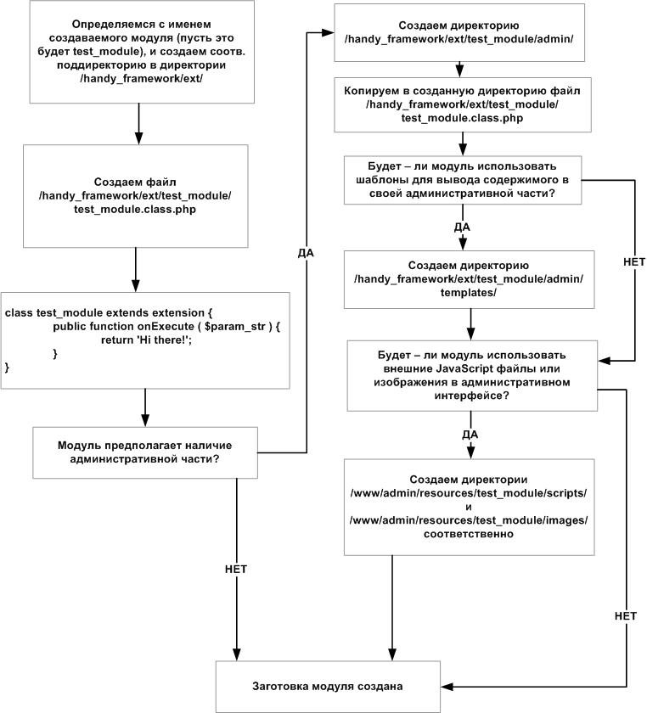

3. 5. Пример создания модуля

Займемся практикой, попробуем создать модуль, который вберет в себя весь вышеописанный функционал.

Рассмотрим создание модуля на примере модуля photogallery. Основные задачи модуля – создание и вывод фотоизображений.

Данный модуль имеет публичный и административный интерфейс и может прикрепляться к страницам, а также имеет схемы переписывания адресов и механизм разделения прав на различные функции, определенные самим модулем.

Для начала создадим поддиректорию photogallery в директории /handy_framework/ext/, затем создадим файл класса данного модуля photogallery.class.php, который будет распологаться по адресу /handy_framework/ext/photogallery/photogallery.class.php:

<?php
class photogallery extends extension {
public function onExecute ( $param_str ) {
return 'HI THERE!';
}
public function getLicense ( ) {
return false;
}
public function getVersion ( ) {
return '1.0';
}
}
?>

Далее, создадим поддиректорию admin в директории /handy_framework/ext/photogallery/ и скопируем созданный файл в эту директорию.
Не забудьте отредактировать название класса для административной части в файле класса на photogallery_admin.

Важно! Класс административного интерфейса должен наименоваться по правилу: $class_name_admin, где $class_name - имя класса

Шаблон модуля готов, создадим запись (см. шаг 4 инструкции по созданию модуля) в таблице extensions. После загрузки административного интерфейса системы, (в случае если запись в таблице extensions была создана корректно) на "рабочем столе" в административном интерфейсе мы увидим не загруженную пиктограмму нашего модуля, свидетельствующую о том, что наш модуль работает.

Для того, чтобы добавить пиктограмму для созданного нами модуля, необходимо добавить два изображения в директорию /www/admin/resources/photogallery/images/ - icon.gif и icon_a.gif, которые представляют собой соответственно неактивную и активную пиктограмму модуля для отображения на "рабочем столе" в административном интерфейсе системы управления.

Теперь, при нажатии на пиктограмму модуля, мы сможем увидеть административный интерфейс модуля, содержащий текст "HI THERE!".

3. 5. 1. Использование шаблонизатора,
на примере шаблонизатора Smarty

Внимание! Напомним, что для корректной работы системы, все файлы необходимо сохранять в кодировке UTF-8.

Теперь подключим к нашему модулю шаблонизатор, чтобы предоставить себе возможность их вывода через внешний шаблон.
Для этого, создадим поддиректорию templates в директории /handy_framework/ext/photogallery/admin/. В созданную директорию мы поместим файл template.tpl в котором что нибудь напишем (к примеру, OUR_TEMPLATE).
Теперь нам осталось описать в классе модуля находящегося в файле
/handy_framework/ext/photogallery/admin/photogallery.class.php метод onCreate.

В методе onCreate необходимо создать экземпляр класса шаблонизатора smartyengine, котором в свою очередь указать путь к директории, где будут находится наши шаблоны. Иными словами после всех вышеперечисленных преобразований код нашего класса будет выглядеть так:
<?php
class photogallery_admin extends extension {
private $smarty;
public function onCreate ( ) {
// Получаем экземпляр класса шаблонизатора Smarty
$this -> smarty = handyCore::loadExtension ( 'lib.smartyengine' );
$this -> smarty -> template_dir = dirname ( __FILE__ ) . '/templates/';
}
public function onExecute ( $param_str ) {
return $this -> smarty -> fetch ( 'template.tpl' );
}
public function getLicense ( ) {
return false;
}
public function getVersion ( ) {
return '1.0';
}
}
?>

Теперь, как Вы уже наверное догадались, при нажатии на пиктограмму модуля на "рабочем столе" в административном интерфейсе системы, в окне административного интерфейса модуля, мы увидим текст "OUR_TEMPLATE", который был загружен из шаблона /handy_framework/ext/photogallery/admin/templates/template.tpl.

Код, используемый в теле данного шаблона, может представлять собой не только обычную HTML-разметку, но и элементы Ajax Tag Library, а также некоторые другие элементы, описание которых будет в следующем разделе документации.

3. 5. 2. Использование элементов ATL (Ajax Tag Library)
при разработке административной части модуля

Видоизменим шаблон /handy_framework/ext/photogallery/admin/templates/template.tpl и заменим его текущее содержимое на следующий код:

<div>СПИСОК ДЕЙСТВИЙ:</div>
<div><active:a action="action=first">ПЕРВОЕ ДЕЙСТВИЕ</active:a></div>
<div><active:a action="action=second">ВТОРОЕ ДЕЙСТВИЕ</active:a></div>

А также видоизменим код класса в файле
/handy_framework/ext/photogallery/admin/photogallery.class.php, как представлено ниже:

<?php
...
public function onExecute ( $param_str ) {
return '<PRE>' . print_r ( $param_str, true ) .print_r ( $_POST, true ) . '</PRE>' .$this -> smarty -> fetch ( 'template.tpl' );
}
...
?>

Теперь, при нажатии на пиктограмму модуля на "рабочем столе" в административном интерфейсе системы, в окне административного интерфейса модуля мы увидим заголовок "СПИСОК ДЕЙСТВИЙ", а также две ссылки, результатом нажатия на которые станет отображение содержимого массива параметров $param_str, переданного в качестве единственного аргумента, при вызове функции onExecute.

Этот массив представляет собой разобранную строку, которая указана в аттрибуте action элемента active:a в шаблоне:

<active:a action="action=first">ПЕРВОЕ ДЕЙСТВИЕ</active:a>
//Array ( 'action' => 'first' )

<active:a action="action=second">ВТОРОЕ ДЕЙСТВИЕ</active:a>
//Array ( 'action' => 'second' )

Об особенностях использования элементов AJAX Tag Library смотри подробнее в соответствующем разделе руководства.

Но кроме специальных элементов из ATL в шаблоне административной части модуля нами могут быть использованы и другие элементы.

На данный момент он всего два - $resources и $theme.
$resources - это так называемая макрос-переменная, хранящая в себе путь до директории изображений конкретного модуля(/$_PUBLIC_DIR/admin/resources/ photogallery/images/), используемых административной частью модуля. Данный элемент используется обычно для указания пути к изображениям, необходимым для построения административного интерфейса модуля.
$theme – макрос-переменная, хранящая в себе путь до директории общих изображений, используемых во многих модулях (/$_PUBLIC_DIR/admin/ images/).
Для того чтобы понять как это работает, попробуйте загрузить какое - нибудь изображение в директорию /$_PUBLIC_DIR/admin/resources/photogallery/images (к примеру picture.jpg), далее используйте описанную переменную при задании пути к загруженному Вами изображению в аттрибуте src элемента img. То есть: <img src="$resources/picture.jpg" />, проверить работопособность второй макрос-переменной, можно вставив в код общее изображение – иконку редактирования: <img src="$theme/edit.gif" />.
На этом хитрости с использованием шаблонов вывода содержимого для административной части модуля закончились, приступим к рассмотрению программной части и работы с интерфейсным меню.

3. 5. 3. Меню административного интерфейса

Для того чтобы построить меню, создадим в коде класса photogallery, находящемся в файле /handy_framework/ext/photogallery/admin/photogallery.class.php функцию init():

<?php
...
public function init ( ) {
$output = array (
'name' => 'Фотогаллерея',
'image_title' => '',
'menu' => array (
0 => array (
'image' => '',
'link' => 'page=galleries',
'name' => 'Список галерей', 'buttons' => array (
0 => array ( 'type' => 'add', 'action' => "add" ),
1 => array ( 'type' => 'ok', 'action' => "save" ),
)
),
1 => array (
'image' => '',
'link' => 'page=photos',
'name' => 'Фотографии',
'hidden' => true, 'buttons' => array (
0 => array ( 'type' => 'add', 'action' => "add" ),
1 => array ( 'type' => 'ok', 'action' => "save" ),
)
),
2 => array (
'image' => '',
'link' => 'page=add_galleries',
'name' => 'Добавление фотогалереи',
'hidden' => true, 'buttons' => array (
0 => array ( 'type' => 'add', 'action' => "add" ),
1 => array ( 'type' => 'ok', 'action' => "save" ),
)
),

)
);
return $output;
}
...
?>

Теперь заменим код шаблона вывода /handy_framework/ext/photogallery/admin/templates/template.tpl на следующий:
<active:a action="page=photos">Перейти к фотографиям</active:a>
<active:form name="add" onexecute="alert('ADD FORM'); return false;"></active:form>
<active:form name="save" onexecute="alert('SAVE FORM'); return false;"></active:form>

Полностью перезагрузите административный интерфейс, чтобы изменения вступили в силу.

После загрузки административного интерфейса модуля, мы увидим, что меню содержит одну закладку с именем "Список галерей", при нажатии на ссылку "Перейти к фотографиям", появится и станет активной скрытая закладка "Фотографии".

Нажатие на кнопку "+", в заголовке окна административного интерфейса модуля, приведет к выводу сообщения "ADD FORM", а нажатие кнопки "OK", в заголовке окна административной части модуля, приведет к появлению сообщения "SAVE FORM".

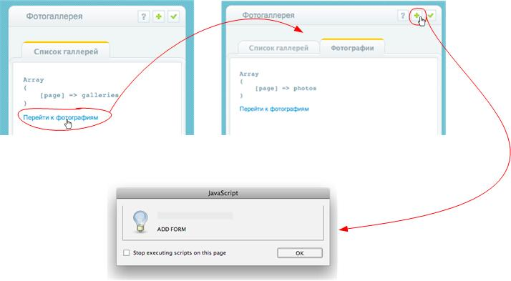

3.5. 4. Обработка форм
в административном интерфейсе

Видоизменим код шаблона /handy_framework/ext/photogallery/admin/templates/template.tpl, добавив в него простую форму, содержащую несколько полей.
Для отправки формы на сервер воспользуемся встроенным функционалом системы, а именно вместо кнопки типа submit, будем использовать кнопку «сохранить», расположенную в правой части заголовка окна административного интерфейса модуля.

<active:form name="save">
<div style="border: 1px solid red;">
<input type="text" name="my_field" value="" style="width: 100%;" />
</div>
</active:form>
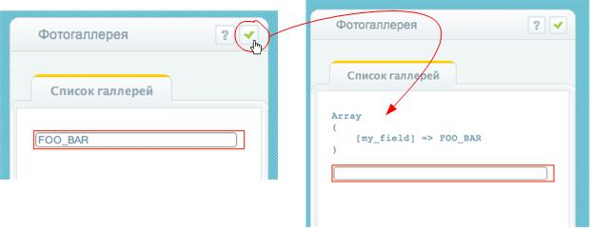

При клике на кнопку, мы увидим, что наши данные передались и доступны в массиве $_POST.

3. 5. 5. Разделение прав доступа
в административном интерфейсе

3.5.5.1. Разграничение прав доступа на основе событий

Что делать если различные функциональные части модуля необходимо разделить между различными пользователями?

К примеру, необходимо, чтобы Пользователь1 имел доступ к добавлению фотогалерей, а Пользователь2 только к добавлению фотографий в эти фотогаллереи.

Для разграничения прав доступа мы будем использовать встроенный событийный механизм разделения прав доступа (подробнее об этом смотри в разделе настоящего руководства посвященном описанию компонента right_access_manager).

Итак, для того чтобы реализовать разделение прав, нам необходимо добавить несколько записей в таблицу extensions_events. А именно, нас заинтересуют поля extension_id, event_sysname, event_name, где:

- extension_id - это уникальный идентификатор модуля, для которого мы определяем права (узнать его можно из значения аналогичного поля таблицы extensions)
- event_sysname - системное имя события
- event_name имя события для отображения его в административном интерфейсе системы.

Добавьте в таблицу extensions_events две записи (не забудьте также указать extension_id соответствующий вашему модулю):

event_sysname | event_name
add_galleries | Добавление галерей
add_photos | Добавление фотографий

Чтобы проверить что мы все сделали правильно, зайдите в модуль "Администраторы", и в любой из групп Администраторов, убедитесь в наличии доступности для выбора добавленных Вами прав:

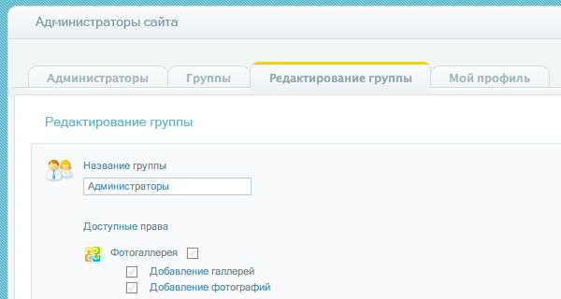

Теперь нам необходимо научиться контроллировать процесс разделения прав в нашем модуле, для этого видоизменим метод onCreate, добавив в него код для получения экземпляра класса right_access_manager и инициализации внутренних переменных класса модуля массивом, описывающим доступные для работающего с модулем администратора - права:

<?php
...
private $right_access_manager;
private $rights;
...
public function onCreate ( ) {
...
// Получаем экземпляр класса системы разделения прав
$this -> right_access_manager = handyCore::loadExtension ( 'kernel.right_access_manager' );
$this -> rights = $this -> right_access_manager -> getGroupRights ( );
...
}
...
?>

Теперь, если мы распечатаем значение свойства $right_access_manager, мы сможем увидеть массив выглядящий примерно так:

Array
(
[id] => 15
[name] => Фотогалерея
[sysname] => photogallery
[events] => Array
(
[add_galleries] => Array
(
[id] => 575
[name] => Добавление галерей
[sysname] => add_galleries
[selected] =>
)

[add_photos] => Array
(
[id] => 576
[name] => Добавление фотографий
[sysname] => add_photos
[selected] =>
)

)

Используя данные их массива прав, сделаем разграничение функциональности в своем модуле:

<?php
...
public function onExecute ( $param_str ) {
if (isset($this->rights [ 'events' ]) && isset($this->rights [ 'events' ][ 'add_galleries' ]))
$this -> smarty -> assign ('add_galleries', 'Y');
if (isset($this->rights [ 'events' ]) && isset($this->rights [ 'events' ][ 'add_photos' ]))
$right .= 'ADD_PHOTO<BR>';
return $right.$this -> smarty -> fetch ( 'template.tpl' );
} ...
?>

В шаблоне заменить:
<active:form name="add" onexecute="alert('ADD FORM'); return false;"></active:form>
на:

{if $'add_galleries' =="Y"}
<active:form name="add" action="page='add_galleries'" style="margin: 0px 0px 0px 0px;padding: 0px 0px 0px 0px;" ></active:form>
{else}
<active:form style="margin: 0px 0px 0px 0px; margin: 0px 0px 0px 0px;" name="'add_galleries' " onexecute="alert('Нет прав на создание галереи');return false;"></active:form>
{/if}
Тем самым, при нажатии на кнопку добавить галерею или иконку “+”, пользователю будет либо выведено сообщение об ошибке, либо разрешено добавление.

Внимание! Для корректной организации прав доступа к модулям, прикрепляемым к страницам, необходимо, чтобы у каждого элемента, который служит параметром, при прикреплении модуля (например, в модуле «Текстовые блоки» это «Группы текстового блока» и «Текстовый блок»), было определено поле owner_id, равный id администратора, создавшего элемент.

При наличии этого параметра и установленного в нем значения, всю остальную работу right_access_manager выполнит в автоматическом режиме.

Мы рекомендуем всегда создавать это поле и заполнять его (при создании элемента присваивать ID администратора-владельца), даже если вы не планируете на данный момент возможность прикрепления модуля к странице или какое-либо разделение прав на данный модуль.

Примечание: ID администратора можно получить из переменной сессии:
// Получаем идентификатор администратора
$uid = intval ( @$_SESSION [ 'user_data' ] [ 'uid' ] );

3.5.5.2. Разграничение прав доступа по наследованию

Кроме разделения прав доступа на объекты по событийному методу, в системе также предусмотрено разделение прав на каждый объект модуля, в зависимости от принадлежности конкретного администратора какой-либо группе пользователей, а также наследственных прав.

Наследственные права бывают следующих видов:
- Чтение – возможность просмотра данных по объекту
- Запись – возможность редактирования / удаления объекта
- Публикация – возможность публикации объекта, прикрепление объекта к странице сайта.

Рассмотрим наследственные права на примере.
Напомним, что для работы с разделением прав доступа, в таблице объектов, должно присутствовать поле owner_id.

При работе со списком объектов, для проверки доступности объектов используется метод checkData системного компонента right_access_manager, возвращающая массив элементов, к которому текущий администратор имеет право доступ:
// Вывод списка вопросов
$faq_list = $this -> database -> sqlParse ( 'SELECT * FROM `faq` ORDER BY faq_date DESC, faq_time DESC');
if ( $faq_list && $faq_list = $this -> right_access_manager -> checkData ( $faq_list, 'faq_id', 'faq') )
$this -> smarty -> assign ( 'faq', $faq_list);

При работе с конкретным объектом, для вывода таблицы прав, используется метод getObjectRights:
// Вывод списка прав объекта
$this -> right_access_manager->getObjectRights ($block_id, 'text_blocks_data', 'block_id', $group_id, 'text_blocks_groups');

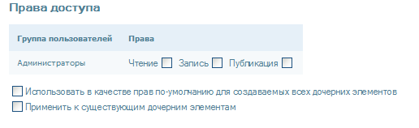
При работе с конкретным объектом, для сохранения прав, используется метод setObjectRights:
// Устанавливаем права на объект
$this -> right_access_manager -> setObjectRights($param_str [ 'group_id' ], $_POST['handy_object'], 'text_blocks_groups', 'group_id', 'block_id', 'text_blocks_data');
Подробное описание работы функции смотрите в описании компонента right_access_manager.

В случае использования модулем метода onGetInfo или при прикреплении к страницы конкретного объекта, необходимо определить права на объект.
Для этого в публичной части модуля в методе onGetInfo нужно получить и вернуть права объект по средству метода CheckData, компонента right_access_manager:
public function onGetInfo ( $param_str ) {
// Если вид не передан, то выходим
if ( !isset ( $param_str [ 'view' ] ) ) return;
// Проверяем имя вида
if ( ( $param_str [ 'view' ] == 'list' ) and ( isset ( $param_str [ 'group_id' ] ) ) ) { // Вид - список // Получаем идентификатор группы
$group_id = intval ( $param_str [ 'group_id' ] );
// Определяем отображаемое имя
$group = $this -> database -> sqlParse ( 'SELECT * FROM table_name WHERE group_id = '.$group_id );
$rights = $this -> right_access_manager -> CheckData($group, 'group_id', 'table_name);
$group_name = $group[0]['group_name'] ? $group[0] ['group_name'] : 'ID #'.$group_id.' (Без названия)';
return array (
'editlink' => 'page= list&group_id='.$group_id,
'comment' => 'Группа : ' .$group_name,
'rights' => $rights[0]['rights']
);
}
}
Если Вы прикрепляете к странице целый модуль, а не конкретный объект модуля (например: группу новостей, текстовый блок), Вам нет необходимости проверять и возвращать права на объект, в виду его отсутствия. Система самостоятельно проверит права на данный модуль у групп, к которым принадлежит администратор, на основе событийной схемы разделения прав доступа.

При удалении объекта, необходимо также очистить таблицу прав, используя метод rmObjectRights:
$this -> right_access_manager->rmObjectRights (intval($param_str [ 'faq_id' ], 'faq'));
3. 5. 6. Разработка публичной части модуля

Для разработки программной части модуля, нам необходимо откорректировать код файла, расположенного по адресу /handy_framework/ext/photogallery/photogallery.class.php, добавив в него функцию onExecute:

<?php
…
public function onExecute ($param_str, $post_data, $post_files) {
return array ( 'content' => 'HELLO!', 'template' => 'photogallery_main.tpl' );
}
…
?>

Далее создадим файл /www/templates/_photogallery_main.tpl и поместим в него:

<div style=»border: 1px solid red;»>{$content}</div>

Теперь прикрепим модуль «Фотогаллереи» к странице через диалог добавления блока в свойствах страницы (закладка «Наполнение», кнопка «+»).
Для этого предварительно нужно указать в настройках сайта, свойствах основного шаблона, разрешение на использование модуля «Фотогалерея» для данного шаблона.
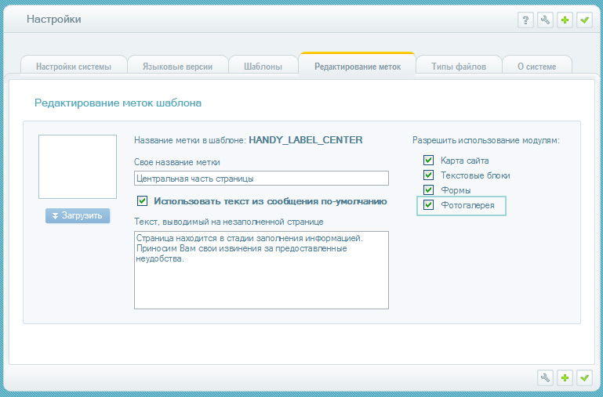
Теперь мы можем прикрепить модуль к странице. Теперь, при запросе из броузера страницы, к которой мы прикрепили наш модуль, мы увидим текст «HELLO!», заключенный в красную рамку. Что значит, что мы все сделали верно.

3. 5. 7. Виды модуля (view)

Что такое виды модуля? Рассмотрим наш модуль «фотогалерея», очевидно, что логическая структура данного модуля может быть следующего вида:
- Страница, содержащая список галерей
- Страница, содержащая фотографии отдельно взятой галлереи
- Страница просмотра фотографии

Кроме того, данный модуль должен уметь выводить:
- Список последних добавленных фотографий
- Список нескольких лучших фотографий (по оценкам пользователей)
Получается, два последних пункта описывают нам некие области контента, которые мы должны иметь возможность прикреплять к любой части страницы.

Итак, вид (view) – это определенный тип данных, отдаваемых модулем, после прикрепления его к наполнению страницы. К примеру, для модуля фотогаллерея эти виды будут такими:
- «Главная страница фотогалереи»,
- «Список последних добавленных фотографий»,
- «Список нескольких лучших фотографий».

Если Вам все еще не очень понятно что такое вид, не отчаивайтесь и продолжайте читать дальше.

Для добавления вида к модулю, необходимо добавить запись в таблицу extensions_views. В данной таблице нас заинтересуют следующие поля:

- extension_id – уникальный идентификатор модуля (значение поля extension_id таблицы extensions) для которого добавляется вид.

- view_sysname – Системное имя вида (содержащее лишь латинские буквы и знак «_»).

- view_name – Отображаемое имя вида (для представления в административном интерфейсе системы управления.

- view_default – Флаг, в случае установки которого в true, вид для которого он установлен – будет являться видом по–умолчанию для данного модуля.

Внимание! Вид по-умолчанию необходим, так как в случае использования сокращенного режима добавления блока к странице в «Наполнении», он автоматически будет выбираться системой (в сокращенном режиме добавления пользователь не выбирает вид модуля).

Итак, продолжим работу над нашим модулем. Исходя из всего вышесказанного, добавим в таблицу extensions_views – три записи:

view_sysname | view_name | view_default
main | Главная страница фотогалереи | true
last_photos | Список последних добавленных фотографий | false
galleries | Список галерей | false

Не забудьте при этом указать extension_id Вашего модуля.

Теперь, убедимся в том, что все сделано правильно. Для этого нам необходимо проверить наличие созданных нами видов на втором шаге добавления блока информационного наполнения в свойствах страницы (если у Вас выбран упрощенный вид добавления, выберите расширенный):

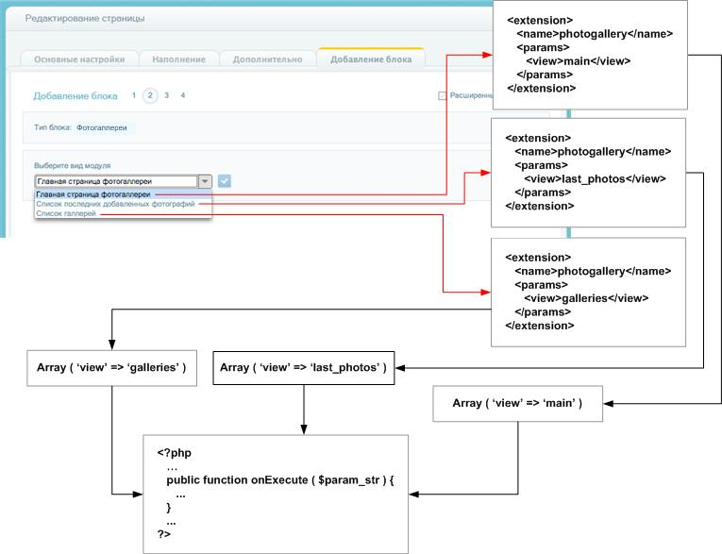
Кроме выбора вида модуля, нам еще может понадобиться выбор параметров для вида.
Так например для вида «Список последних добавленных фотографий» нам необходимо предоставить администратору возможность указания количества выводимых на странице фотографий.

3. 5. 8. Параметры вида модуля

Для каждого из заданных Вами в таблице extensions_views видов, Вы можете создать список параметров, необходимых для заполнения администратором, при прикреплении данного вида к странице сайта.

Внимание! Параметры не могут существовать без видов. Иными словами, если Вам необходимо создать какие-либо параметры для модуля, прикрепляемого к странице, а вид Вам не нужен, Вам необходимо создать вид по-умолчанию. Так как он будет единственным для модуля, то не будет отображаться в списке выбора видов в диалоге прикрепления модуля к странице.

Итак, параметры – это, необходимые для корректного использования какого-либо вида, переменные, значения которых заполняются администратором в момент прикрепления модуля к странице. В зависимости от типа, параметры подразделяются на:

- Простые, значениями которых могут быть простые типы данных, такие как строка и число (simple, int).
- Сложные, значениями которых являются сложные диалоги для выбора каких-либо данных из таблиц (или иных источников), определенных разработчиком модуля (reference).

Все параметры, хранятся в таблице extensions_params.

Данная таблица содержит в себе поле view_id значение которого идентифицирует вид, которому принадлежит описываемый остальными полями параметр (совпадает со значением поля view_id таблицы extensions_views). Оставшиеся поля таблицы extensions_params, имеют следующее назначение:

- param_sysname – Системное имя параметра (латинские буквы и символ «_»).
- param_name – Имя параметра, отображаемое в диалоге заполнения значений параметров, при наполнении страницы.
- param_type – Тип параметра, может принимать значения: int, simple, reference.
- param_data – Данные о параметре. В случае если параметр представляет собой простой тип (int, simple), данное поле содержит в себе значение по-умолчанию, в ином случае, представляет собой сложную структуру, описание которой будет приведено далее.

3.5.8.1. Простые параметры

Рассмотрим простые параметры (int, simple). Они используются для указания целочисленных значений и строк соответственно.

Для примера добавим в таблицу extensions_params одну запись, принадлежащую ранее созданному нами виду: last_photos.

param_sysname | param_name | param_type | param_data
count | Количество | int | 7

А теперь посмотрим, что получится при попытке добавить наш модуль в список блоков наполнения страницы:
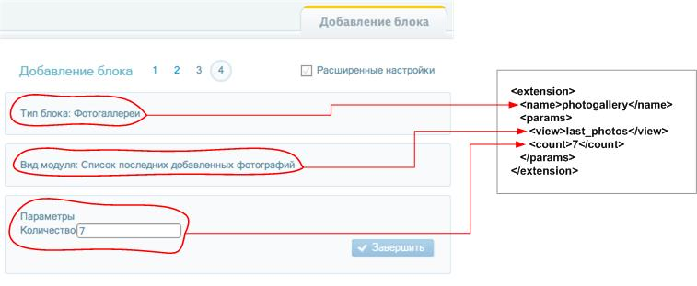

3.5.8.2. Сложные параметры

Рассмотрим сложные параметры (reference). Данный тип параметров используется для создания интерактивных диалогов выборки значений из определенных разработчиком источников данных.

Для примера рассмотрим фрагмент таблицы extensions_params, описывающий параметр block_id модуля «Текстовые блоки». Данный параметр используется для выборки текстового блока из одной из существующих групп текстовых блоков (папок), иными словами из дерева с уровнем вложенности равным двум.

Итак, запись, описывающая данный параметр, в таблице extensions_params выглядит следующим образом:

param_sysname | param_name | param_type | param_data
block_id | Текстовый блок | reference | text_blocks_groups.group_id@  group_id=group_name=  Выберите группу:,  text_blocks_data.group_id@  block_id=block_title=  Выберите текстовый блок:

Подробно прокомментируем значение поля param_data.

Данная строка представляет собой псевдо-код, позволяющий производить выборку данных для заполнения параметра.

Применительно к контексту модуля "Текстовые блоки" эта строка нужна для того, чтобы при выборе текстового блока на первом шаге нам была предоставлена возможность выбора группы текстовых блоков, а на втором шаге - выбора текстового блока из выбранной группы. Разделив данную строку по символу "," мы получим два шага, разделив затем каждый шаг по символам "@" и "=" получим следующее:

text_blocks_groups.group_id@group_id=group_name=Выберите группу:,
text_blocks_data.group_id@block_id=block_title=Выберите текстовый блок:

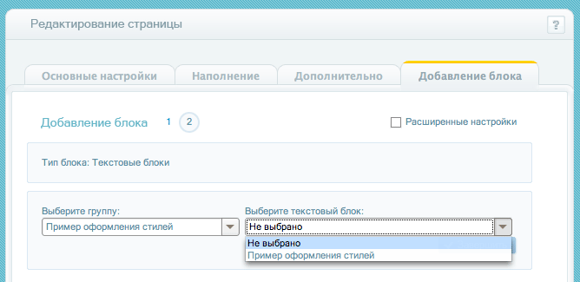

- text_blocks_groups.group_id - Таблица и поле таблицы, в которое будет посылаться запрос на выборку
- group_id - Значение этого поля станет входным параметром для второго шага
- group_name - Значение этого поля будет отображено в выпадающем списке.
- Выберите группу: - Подсказка, выводимая перед выпадающим списком
- text_blocks_data.group_id - Таблица и поле таблицы, в которое будет посылаться запрос на выборку, кроме того поле group_id будет проинициализировано значением, полученным из предыдущего шага
- block_id - Значение этого поля станет значением для параметра
- block_title - Значение этого поля будет отображено в выпадающем списке
- Выберите текстовый блок: - Подсказка, выводимая перед выпадающим списком

3. 5. 9. Механизм переписывания адресов страниц (URL)

Механизм переписывания адресов является самой сложной и ответственной частью, касающейся процесса разработки модулей.

За этот механизм в контексте модуля отвечает таблица extensions_views_rewrite, одним из полей которой является поле view_id, идентифицирующее вид, которому принадлежит описываемое правило переписывания узлов.

Таблица extensions_views_rewrite также содержит следующие поля:

- rewrite_node_name - Название узла (значение поля node_name таблицы nodes). Всегда начинается с символа «#» и может содержать в себе лишь латинские буквы и символ «_».

- rewrite_rule - Регулярное выражение, описывающее правило срабатывания схемы.

- rewrite_rule_length – «Длина» правила (количество фрагментов входного URL'а, которые будут подвергнуты преобразованию).

- rewrite_rule_validate - Признак, установка которого в true указывает, что правило должно быть проверено с помощью метода validate модуля.

- content_view – Системное имя вида, которое будет использовано при создании нового узла.

- data – XML-код описывающий параметры

Рассмотрим создание механизма переписывания узлов на примере модуля «Группы новостей» и его вида «Список новостей», который имеет схемы переписывания адресов.

Фрагмент таблицы extensions_views_rewrite описывающий данный механизм приведен здесь:

rewrite_node_name | rewrite_rule | rewrite_rule_length | rewrite_rule_validate | content_view | data
#news_id | news([0-9]+)\.html | 1 | true | item | <news_id>{$1}</news_id>
#page_id | page([0-9]+) | 1 | true | list | <page>{$1}</page>

Итак, алгоритм работы механизма выполняющего работу по созданию правил для переписывания адресов на основе данной таблицы будет следующим:

При прикреплении к странице сайта вида, для которого определены правила в таблице extensions_views_rewrite, первые четыре поля записываются в таблицу nodes_rewrite, где в дальнейшем будут использованы при работе компонента request во время разбора адреса запрашиваемой страницы.
По окончанию данного шага, в результате, у страницы, к которой приписывается модуль, появляются две дочерних страницы (данные страницы представляют собой тип param, не являются системными и не выводятся в дереве сайта).

Так, если мы прикрепляем модуль к странице /news/, то ее дочерними страницами станут: /news/#news_id/ и /news/#page_id/.

Для созданных на первом шаге дочерним страницам (/news/#news_id/, /news/#page_id/) также создадутся записи в таблице content. Содержимое значений которых берется из двух оставшихся полей таблицы extensions_views_rewrite (content_view и data).

Вернемся к созданному нами ранее модулю «Фотогалерея». Наш модуль имеет вид «Главная страница фотогалереи». Пусть у данного вида будет определен один параметр «Количество страниц».

Таблица, описывающая правила переписывания для этого вида будет выглядеть так:

rewrite_node_name | rewrite_rule | rewrite_rule_length | rewrite_rule_validate | content_view | data
#group_id | ([A-Za-z]+) | 1 | true | group | <group_id>{$1}</group_id>
#photo_id | ([A-Za-z]+)\/([0-9]+)\.html | 2 | true | photo | <group_id>{$1}</group_id><photo_id>{$2}</photo_id>

При прикреплении нашего модуля, например, к странице /photo/, в таблицу content для этой страницы попадет примерно такой код:

<extension>
<uniqid>48c4f7b42822d</uniqid>
<name>photogallery</name>
<params>
<view>main</view>
</params>
<kill_pages>10,11</kill_pages>
</extension>

Далее, у страницы /photo/ будут созданы две дочерних страницы (/photo/#group_id/, /photo/#group_id/#photo_id/), описывающие соответственно страницу со списком фотографий отдельной фотогаллереи и страницу просмотра фотографии.

В таблице content появятся две записи содержащие следующий код и принадлежащие двум созданным страницам соответственно:

<extension>
<name>photogallery</name>
<params>
<include>8.48c4f7b42822d</include>
<view>group</view>
<group_id>{$1}</group_id>
</params>
</extension>
и

<extension>
<name>photogallery</name>
<params>
<include>8.48c4f7b42822d</include>
<view>photo</view>
<group_id>{$1}</group_id>
<photo_id>{$2}</photo_id>
</params>
</extension>

Другими словами, заполненный и прикрепленный к основному узлу код будет дополнен и частично переписан (с учетом нового имени вида, определенного полем content_view таблицы extensions_views_rewrite, и нового блока параметров, определенного полем data таблицы extensions_views_rewrite).

При вызове страниц с описанным содержимым, XML–код блока //extension/params будет преобразован в ассоциативный массив, а затем данный ассоциативный массив будет передан в метод onExecute класса описывающего публичную часть вызываемого модуля в качестве единственного параметра.

Так как мы установили значение поля rewrite_rule_validate в true, нам необходимо добавить метод validate в публичную часть нашего класса photogallery. В ином случае, система будет считать, что запрошенный адрес (при наличии в нем правил переписывания адресов) не прошел валидацию модулем и будет возвращать заголовок с ошибкой 404 - страница не найдена.

/* Метод выполняющий проверку параметров переданных из адресной строки */
public function validate ( $param_str, $navigator ) {
return true;
}

Теперь, если мы попробуем запросить страницы вида:
- /photo/cat/
- /photo/cat/1.html
Нам будет отображаться исходная страница нашего модуля.

3. 6. Создание пакета автоматической инсталляции модуля

Прочитав описанный выше процесс разработки модуля, возможно у Вас вопрос – можно ли его автоматизировать, чтобы не нужно было бы для каждого проекта вручную вносить данные в нужные таблицы, создавать папки и прочее.

Да, такая возможность предусмотрена в Handy.CMS и ниже, мы опишем процесс создания пакета модуля и его установки в систему.

Для создания пакета Вам необходимо следовать следующим шагам:
- Копирование папок и файлов
- Создание файла описания модуля package.xml
- Создание файла с дампом базы данных package.sql
- Создание файла удаления данных из базы данных uninstall.sql
- Упаковка данных в архив

Шаг 1. Копирование файлов и папок

Для простоты последующего описания, договоримся, что подготавливаемый нами для установки модуль называется photgallery.

Внимание! Напомним, что для корректной работы системы, все файлы необходимо сохранять в кодировке UTF-8.

Корневыми папками модуля будут:
- classes – должна содержать файлы и папки модуля, которые после установки располагаются по адресу /handy_framework/ext/module_name/. В нашем случае это:
  - /photogallery.class.php
  - /admin/
  - /admin/photogallery.class.php
  - /admin/templates/
  - /admin/templates/template.tpl
- frontend – должна содержать все папки и файлы публичной части (кроме данных административной части), которые будут располагаться по адресу /$_PUBLIC_DIR/templates/default/, а также будут скопированы в текущую используемую тему дизайна. В нашем случае это:
  - /pictures/
  - /pictures/photogallery
  - /templates/default/_photogallery_main.tpl
- resources – должна содержать файлы модуля, относящиеся к административной части, которые в последствии будут расположены по адресу: /$_PUBLIC_DIR/admin/. В нашем случае это:
  - /admin/
  - /admin/resources/
  - /admin/resources/photogallery/
  - /admin/resources/photogallery/images/
  - /admin/resources/photogallery/scripts/

Шаг 2. Создание файла описания модуля package.xml

Данный файл представляет собой файл в XML-формате и описывает модуль и содержит следующие данные:
Код переменной | Описание переменной
<sql>  <uninstall>uninstall.sql</uninstall>  </sql> | Наименование файла, отвечающего за удаление данных из базы, в случае удаления модуля из системы.  Примечание: несмотря на то, что Вы можете определить свое имя, мы рекомендуем придерживаться существующего наименования файлов.
<sys_name>photogallery</sys_name> | Системное имя модуля, должно совпадать с наименование файла класса и наименованием самого класса.
<display_name>Фотогалерея</display_name> | Отображаемое в административном интерфейсе название модуля.
<system>false</system> | Является ли модуль системным. Возможные варианты значений: true, false. Системные модули нельзя удалить.  Можно не задавать, значение по-умолчанию false.
<admin>false</admin> | Имеет ли административную часть. Возможные варианты значений: true, false.  Можно не задавать, значение по-умолчанию true.
<link>true</link> | Может ли прикрепляться к странице. Возможные варианты значений: true, false.  Можно не задавать, значение по-умолчанию true.
<show_always>false</show_always> | Отображается ли на всех страницах (для контентных модулей, которые прикрепляются к странице необходимо устанавливать в false, для модулей, которые должны подключаться на каждой странице сайта(например «пользователи»), необходимо установить в true. Возможные варианты значений: true, false.  Можно не задавать, значение по-умолчанию false.
<version>1.0</version> | Версия модуля, необходима для получения обновлений модуля, в случае если модуль зарегистрирован и является сертифицированным. Должна совпадать с версией, отдаваемой методом getVersion модуля.
<build_date>20.04.2008</build_date> | Дата создания данной версии модуля
<manufacturer>Студия Obsudim</manufacturer> | Наименование разработчика модуля
<views> | Содержит массив видов модуля
В контексте вида модуля <view>
<sys_name>list</sys_name> | Системное имя вида
<default>true</default> | В случае, если вид является видом по-умолчанию
<display_name>Главная страница фотогалерии</display_name> | Наименование вида, отображаемое в административном интерфейсе
<params> | Содержит массив параметров вида модуля
В контексте параметра вида модуля <param>
<sys_name> count</sys_name> | Системное имя параметра
<display_name>Количество</display_name> | Отображаемое в административном интерфейсе имя параметра
<type>int</type> | Тип параметра (simple, int, reference)
<data> | Содержит значение, используемое параметром по-умолчанию
<rewrites> | Содержит массив правил переписывания адресов модуля
В контексте правила модуля <rewrite>
<node_name>#category_id</node_name> | Идентификатор узла
<rule>(.+)</rule> | Правило переписывания URL
<rule_length>0</rule_length> | «Длина» правила
<rule_validate>true</rule_validate> | В случае установки в true, требует валидации методом модуля validate
<content_view>category</content_view> | Системное имя вида модуля, к которому относится правило
<data><![CDATA[<category_id>{$1}</category_id><good_id>{$2}</good_id>]]></data> | Содержимое, подставляемое в поле data таблицы nodes_rewrite
<events> | Содержит массив событий модуля
В контексте события модуля <events>
<sys_name>cat_add</sys_name> | Системное название события
<display_name>Добавить голосование</display_name> | Отображаемое в административном интерфейсе название события
<type>admin</type> | Тип события (для административного интерфейса или публичной части сайта). Возможные значения: admin, users. Можно не задавать, значение по-умолчанию admin.
<settings> | Содержит массив данных по настройкам модуля (таблица extensions_settings)
В контексте события модуля <settings>
<setting_name> | Системное имя переменной настроек
<setting_title> | Отображаемое имя переменной в интерфейсе
<setting_value> | Значение переменной по-умолчанию
<setting_dim> | Значение расширения переменной, если есть (пример: пиксели)
В контексте события модуля <event>

<sys_name>create_cat</sys_name> | Системное наименование события
<display_name>Создание категории</display_name> | Наименование события, отображаемое в административном интерфейсе
<type>admin</type> | Тип события. Возможные значения: admin, user.  - admin – административное (административная часть сайта);  - users – пользовательское (публичная часть сайта)
<templates>  <template>_photogallery_main.tpl</template>  </templates> | Содержит макссив с названиями шаблонов, используемых модулем (которые после инсталяции располагаются по адресу: $_PUBLIC_DIR/templates/

Пример готового файла package.xml:
<?xml version="1.0" encoding="utf-8"?>
<handycms>
<sql>
<uninstall>uninstall.sql</uninstall>
</sql>
<sys_name>photogallery</sys_name>
<display_name>Фотогалерея</display_name>
<version>1.0</version>
<build_date>08.09.2008</build_date>
<manufacturer>Студия Obsudim</manufacturer>
<views>
<view>
<sys_name>main</sys_name>
<display_name>Главная страница фотогалереи</display_name>
<default>true</default>
<params>
<param>
<sys_name>count</sys_name>
<display_name>Количество</display_name>
<type>int</type>
<data>7</data>
</param>
</params>
<rewrites>
<rewrite>
<node_name>#group_id</node_name>
<rule>([A-Za-z]+)</rule>
<rule_length>1</rule_length>
<rule_validate>true</rule_validate>
<content_view>group</content_view>
<data><![CDATA[<group_id>{$1}</group_id>]]></data>
</rewrite>
<rewrite>
<node_name>#photo_id</node_name>
<rule>([A-Za-z]+)\/([0-9]+)\.html</rule>
<rule_length>2</rule_length>
<rule_validate>true</rule_validate>
<content_view>photo</content_view>
<data><![CDATA[<group_id>{$1}</group_id><photo_id>{$2}</photo_id>]]></data>
</rewrite>
</rewrites>
</view>
<view>
<sys_name>last_photos</sys_name>
<display_name>Список последних добавленных фотографий</display_name>
</view>
<view>
<sys_name>galleries</sys_name>
<display_name>Список галерей</display_name>
</view>
</views>
<events>
<event>
<sys_name>add_galleries</sys_name>
<display_name>Добавление галерей</display_name>
<type>admin</type>
</event>
<event>
<sys_name>add_photos</sys_name>
<display_name>Добавление фотографий</display_name>
<type>admin</type>
</event>
</events>
<templates>
<template>_photogallery_main.tpl</template>
</templates>
</handycms>

Шаг 3. Создание файла с дампом базы данных package.sql
Файл должен содержать SQL-запросы создания необходимых модулю таблиц, а также вставки в них данных (в случае необходимости).

Пример файла package.sql:

CREATE TABLE `groups` (
`group_id` INT NOT NULL AUTO_INCREMENT PRIMARY KEY ,
`group_name` VARCHAR( 255 ) NOT NULL
) ENGINE = MYISAM;

Шаг 4. Создание файла uninstall.sql
Для корректного удаления модуля из системы, необходимо также удалить таблицы модуля из базы данных. Для этих целей создается файла uninstall.sql.

Пример файла uninstall.sql:
DROP TABLE `groups` ;

Шаг 5. Упаковка данных в архив
После выполнения всех перечисленных выше шагов, нам необходимо запаковать созданное нами содержимое в ZIP архив. На данный момент системой поддерживаются ZIP-архивы без сжатия, что означает, что Вам необходимо при создании архива установить соответствующую опцию.
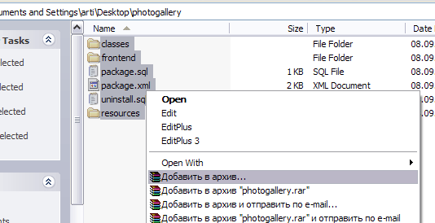

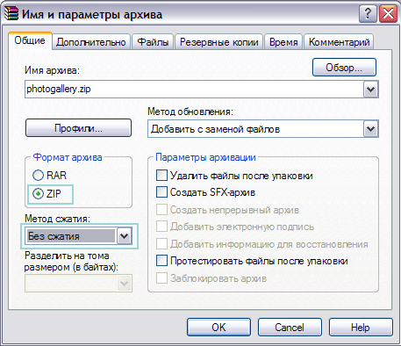

На этом создание пакета модуля завершено. Теперь мы можем загрузить, созданный нами пакет через диалог установки модуля, административного интерфейса Handy.CMS.

Поздравляем Вас!
Теперь Вы обладаете всеми знаниями, необходимыми для создания полноценных модулей к системе управления сайта Handy.CMS.

В случае, возникновения у Вас вопросов, относительно процесса разработке модулей под Handy.CMS, Вы можете обратиться по адресу: help@handycms.ru

